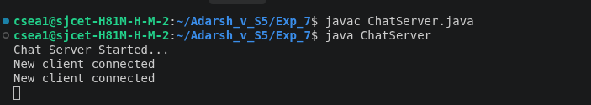
Server

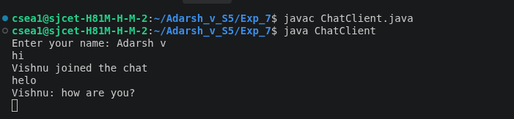
Chat 1

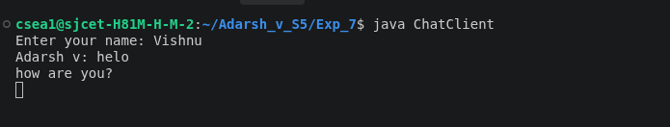
chat 2

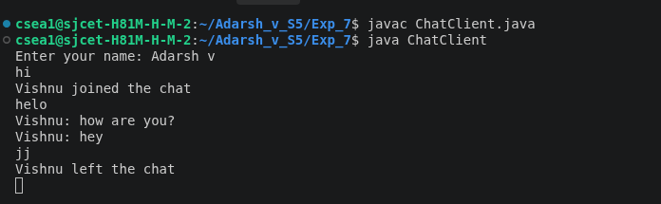
chat 3

